Curriculum vitae
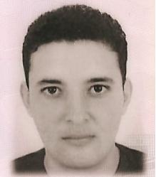

Etat civil :
Nom et prénom : Badri Badreddine
Date de naissance : 25/12/1978
Nationalité : tunisienne
Situation familiale : célibataire
Adresse : résidence Ibn aljazzar app N° 3 mourouj1 ben arous Tunisie
Téléphone : 50739716
Email : badri.badreddine@gmail.com
Etude et formation :
- diplôme de baccalauréat (juin 2002)
- diplôme d’informatique (formation durée 9 mois 2005-2006)
- Diplôme technicien supérieur qualiticien des industries de l’habillement (février 2011)
Compétence dans le domaine :
- Formateur : donner les astuces de piquage aux apprentis
- responsable qualité : (mise en place d’un système management qualité ISO 9001)
- Agent de méthode
- responsable de production
Stage et Expérience professionnelles :
- poste contrôleur qualité a la société européenne de textile SET spécialisé dans la fabrication lingerie de (06-03-2011/01-01-2012) (megrine)
- effectuer un stage a la société DIANTEX spécialisé dans la fabrication des tricots en maille (fouchana).
- Effectuer un stage a la socitété de confection MEHDI-TEX spécialisé dans la fabrication des pantalons jeans (sidi bouzid)
- effectuer un stage a la société de confection ROUDA-TEX spécialisé dans la fabrication des articles habillements (fouchana)
Langue :
Arabe – français
Outils et compétences :
- Internet
- Logiciel : LECTRA Modaris V.6 - Auto sketch – Excel – Word – PowerPoint

